ОБЪЕКТЫ НЕДВИЖИМОСТИ
Нидерланды — склады и производство до € 2 млн

Отбор: подтверждённый арендный доход, прямой выезд на трассу A-уровня, крупный город рядом. В подборку входят:
1. Nieuwe Hemweg 8, Amsterdam — € 1.900.000
2. Mercuriusstraat 40, Vlaardingen — € 1.095.000
3. Valkenierstraat 45, Ridderkerk — € 895.000

Данные по объектам приведены по публикациям funda in business по состоянию на 21.08.2026

Nieuwe Hemweg 8, Amsterdam
1013 BG • Западный портовый район Амстердама • 1 км до кольцевой A10
Цена | € 1.900.000 k.k.
Доход от аренды | € 135.744 в год без эксплуатационных платежей и НДС (≈ € 201,69/м² в год)
Доходность (BAR) | ≈ 7,1 % годовых от запрашиваемой цены
Общая площадь | ≈ 826 м² BVO — производственный корпус с офисной частью
Цена за м² | ≈ € 2.300/м² застройки; ≈ € 1.064/м² участка
Площадь участка | 1.785 м²
Тип объекта | инвестиционный: сдан полностью, одновременно площадка под редевелопмент
Год постройки | 1971
Энергетический класс | не предоставлен
Право на землю | право застройки (erfpacht); условия и размер канона в листинге не раскрыты
Арендаторы | 8 арендаторов, все договоры срочного (временного) характера; сдано 826 м² — 100 %
Парковка | 8 открытых мест на территории
Назначение | план «Petroleumhaven», зона «Bedrijf-3»: высота до 30 м, застройка до 75 % участка
Ограничение по акту | склад, шоурум и презентационные площади; офис — не более 30 % площади
Передача | по согласованию (in overleg)
Ссылка | https://www.fundainbusiness.nl/en/belegging/amsterdam/object-43104766-nieuwe-hemweg-8/

О ГОРОДЕ И РАЙОНЕ
📍 Амстердам — Westelijk Havengebied
Западный портовый район (Westelijk Havengebied) — крупнейшая производственно-логистическая территория Амстердама и вторая по грузообороту портовая зона Нидерландов после Роттердама. Здесь сосредоточены терминалы, склады, энергетические и производственные предприятия, а вдоль Nieuwe Hemweg — компактные корпуса малого и среднего бизнеса. Это единственная часть Амстердама, где сохраняется существенный объём собственно промышленных функций: жилая застройка сюда не допускается, а спрос на площади формируют порт, город и логистика.
Объект стоит в начале Nieuwe Hemweg, на границе портовой зоны и городской застройки. Съезд на кольцевую A10 — примерно в километре, то есть две-три минуты на автомобиле; далее через A10 открываются A4 (Схипхол, Гаага), A8 и A5. Центр Амстердама — около 4 км, железнодорожный вокзал Amsterdam Centraal — в пределах десяти минут. Автобусные остановки — в десяти минутах ходьбы.
ОПИСАНИЕ ОБЪЕКТА
Производственный корпус 1971 года постройки с поддерживающей офисной частью: около 826 м² общей площади на участке 1.785 м² в западном портовом районе Амстердама. Здание одноэтажное, вытянутое вдоль улицы, разделено на самостоятельные блоки с отдельными входами; на территории — восемь открытых парковочных мест и озеленённая внешняя зона.
Объект сдан целиком и приносит € 135.744 арендного дохода в год без эксплуатационных платежей и НДС, что при цене € 1.900.000 k.k. соответствует валовой доходности около 7,1 %. Арендаторов восемь, и все договоры носят срочный, временный характер — это ключевая особенность объекта. С одной стороны, такая структура даёт заметно более высокую ставку на квадратный метр, чем классическая долгосрочная аренда склада; с другой — поток нельзя считать защищённым, а WALT в привычном понимании у объекта отсутствует.
Вторая составляющая цены — сам участок. Действующий план «Petroleumhaven» разрешает застройку до 75 % участка при высоте до 30 метров: на 1.785 м² это до ≈ 1.339 м² пятна и многоэтажный объём вместо нынешнего одноэтажного здания. Покупатель приобретает работающий арендный поток на участке, потенциал которого сегодня использован в малой доле.
СОСТАВ ОБЪЕКТА
• Производственный корпус с поддерживающей офисной частью: ≈ 826 м² BVO
• Здание разделено на самостоятельные блоки с отдельными входами
• Восемь открытых парковочных мест на территории
• Озеленённая внешняя зона и внутренний двор
• Площадь участка: 1.785 м²
• Соотношение застройки к участку: ≈ 46 % при разрешённых 75 %
ТЕХНИЧЕСКИЕ ХАРАКТЕРИСТИКИ
• Год постройки: 1971
• Энергетический сертификат не предоставлен
• Свободная высота, несущая способность пола, число и размеры ворот в листинге не указаны — уточняются при осмотре
• Здание функционально приспособлено под мелкое производство, мастерские и шоурумы
• Состояние кровли и инженерных систем в листинге не описано
• Для объекта 1971 года постройки обследование на асбест целесообразно провести до сделки
АРЕНДА И ДОХОДНОСТЬ
• Арендаторов: 8, заполняемость 100 % (сдано 826 м² из 826 м²)
• Валовой арендный доход: € 135.744 в год без эксплуатационных платежей и НДС
• Средняя ставка: ≈ € 201,69/м² в год — заметно выше типичной ставки складской аренды в регионе
• Валовая начальная доходность к запрашиваемой цене: ≈ 7,1 %
• Все договоры аренды — срочного (временного) характера; сроки окончания в листинге не раскрыты
• Разбивка дохода по арендаторам, условия индексации и обеспечения запрашиваются у брокера
• Отсутствие долгосрочных договоров — главный риск объекта и одновременно условие его гибкости при редевелопменте
УЧАСТОК, КАДАСТР И НАЗНАЧЕНИЕ
• Площадь участка: 1.785 м²
• Кадастровые данные: муниципалитет Amsterdam, секция AI, номер 535
• Земля в праве застройки (erfpacht); срок, канон и условия пересмотра в листинге не раскрыты
• План застройки: «Petroleumhaven», зона «Bedrijf-3»
• Максимальная высота застройки: 30 м; максимальный процент застройки участка: 75 %
• Акт передачи ограничивает использование: склад, шоурум и презентационные площади, офис — не более 30 %
РАСПОЛОЖЕНИЕ И ДОСТУПНОСТЬ
• Западный портовый район Амстердама (Westelijk Havengebied), бизнес- и портовая зона
• Съезд на кольцевую A10 — около 1 км, две-три минуты на автомобиле
• Через A10 — выходы на A4, A5 и A8; аэропорт Схипхол примерно в 20 минутах
• Центр Амстердама — около 4 км; вокзал Amsterdam Centraal — в пределах 10 минут
• Автобусные остановки — в 10 минутах ходьбы
• Жилая застройка в зоне не допускается — конкуренция за площадки ограничена
ОСОБЕННОСТИ И СТАТУС
• Единственный объект подборки в черте крупного города — амстердамская локация с ограниченным предложением
• Двойной сценарий: действующий арендный поток и площадка под редевелопмент до 30 м высоты
• Главный риск: все восемь договоров аренды временные, долгосрочной защиты дохода нет
• Второй существенный пункт due diligence — условия права застройки: срок, канон и порядок пересмотра
• Энергетический сертификат отсутствует; здание 1971 года требует технического обследования
• Передача: по согласованию
• Брокер: FRIS Bedrijfsmakelaars, тел. 020-3017720

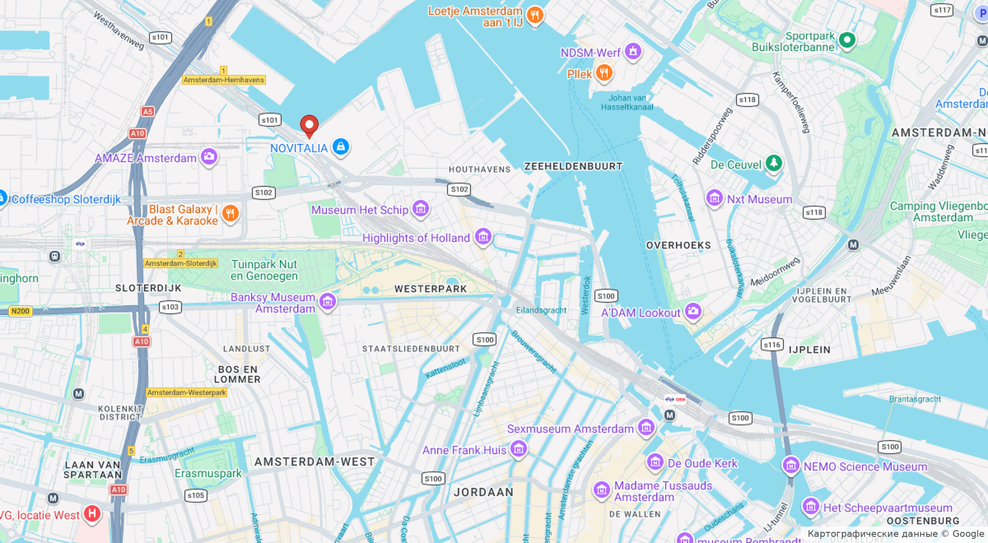

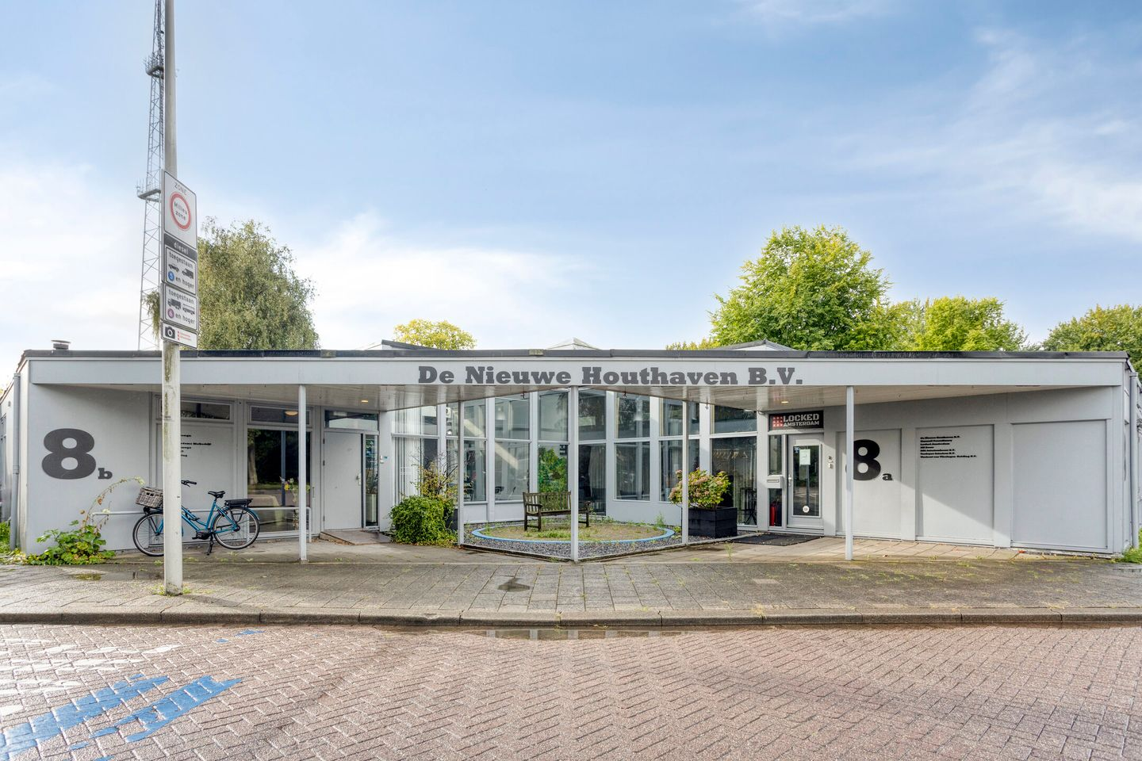

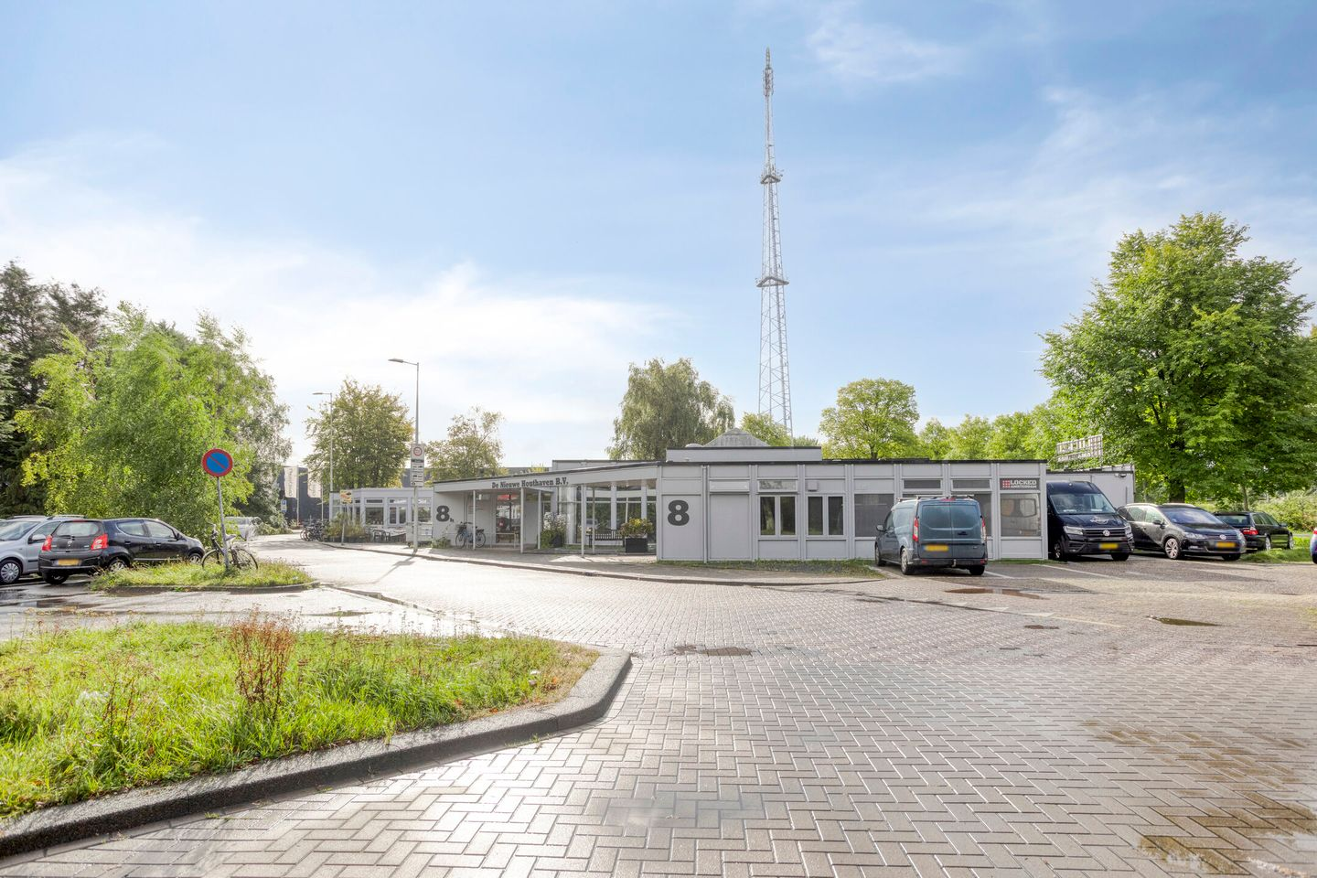

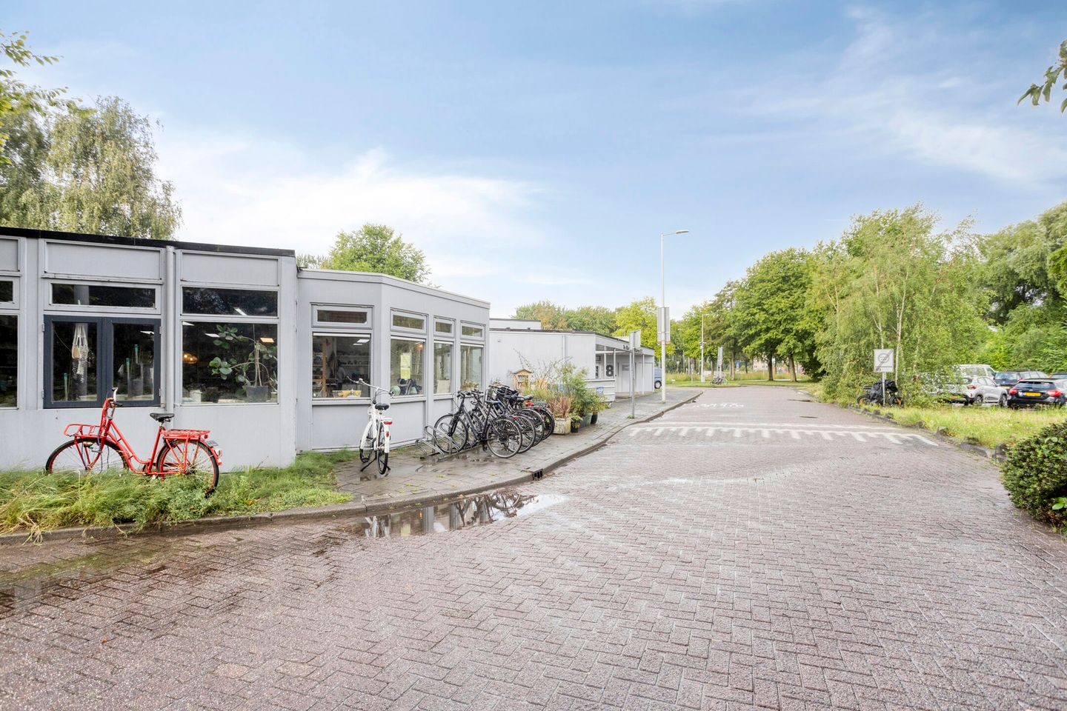

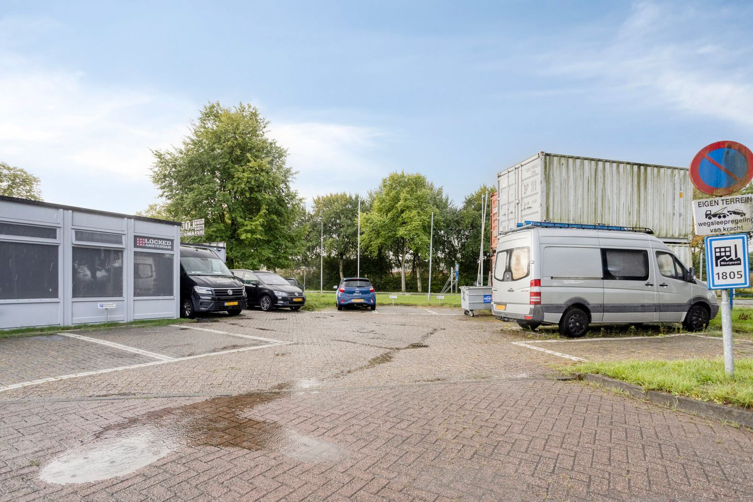

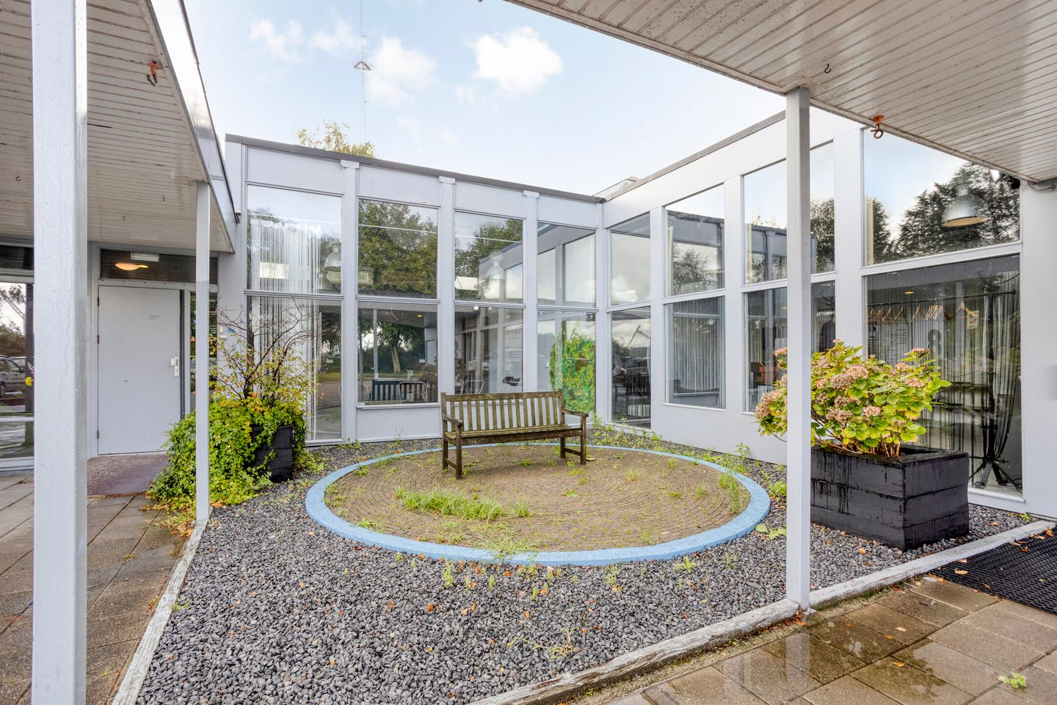

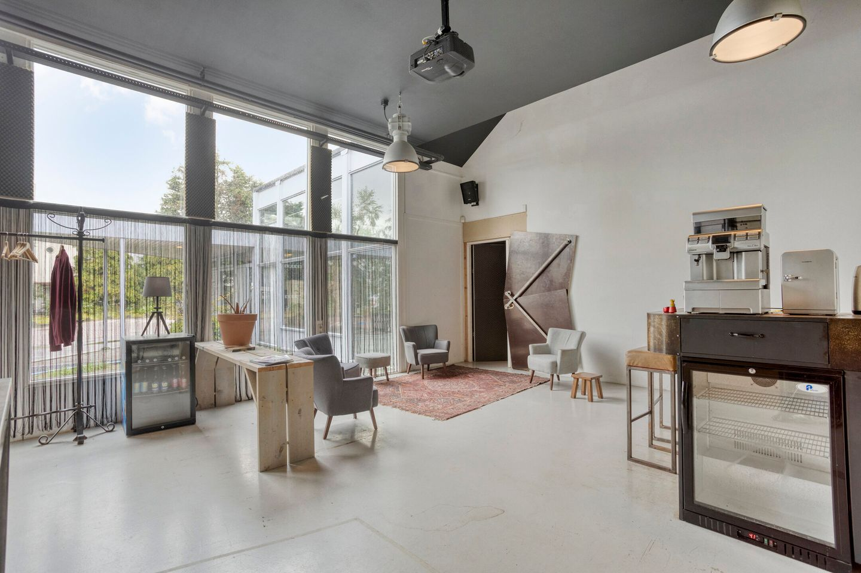

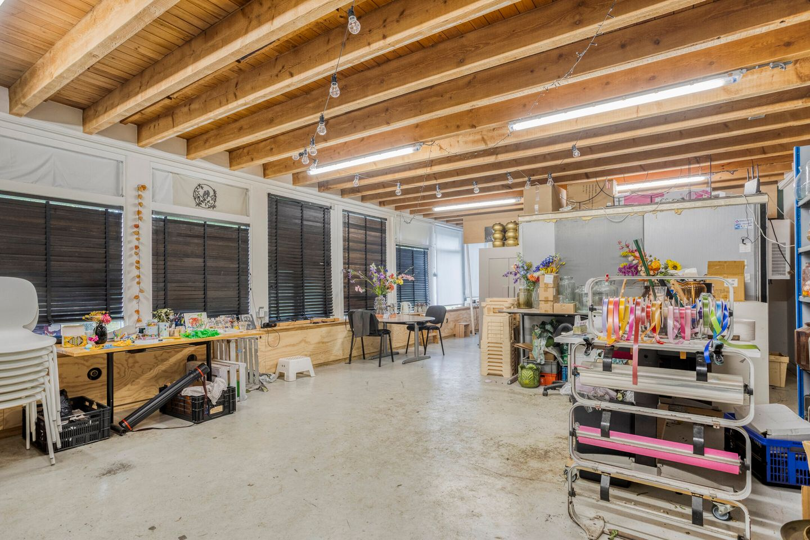

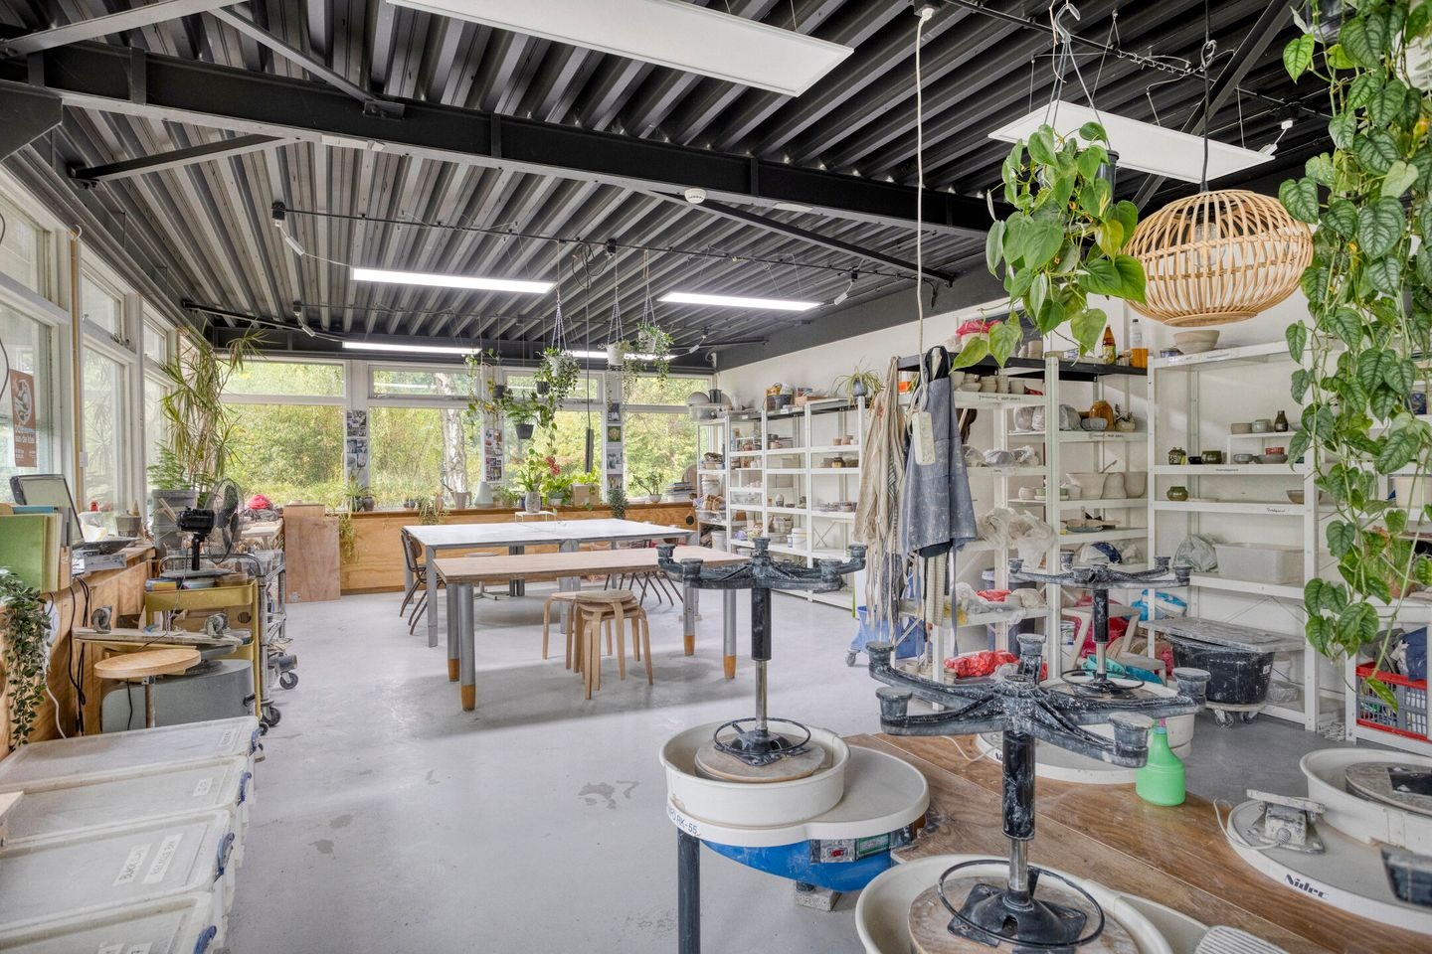

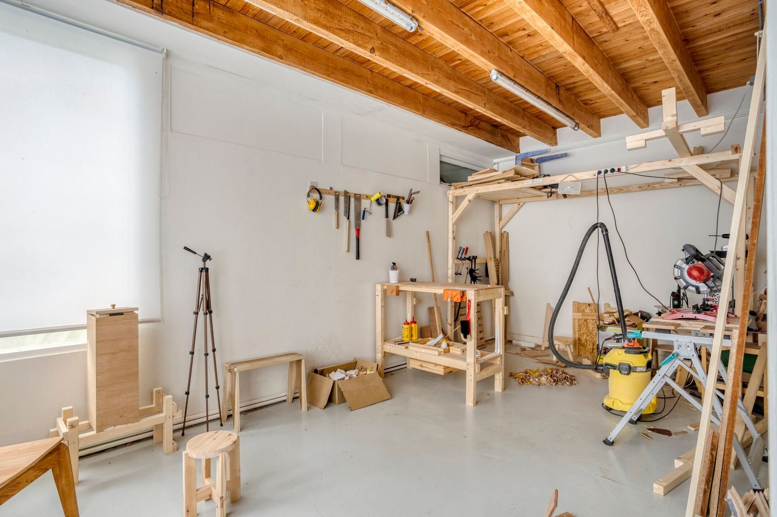

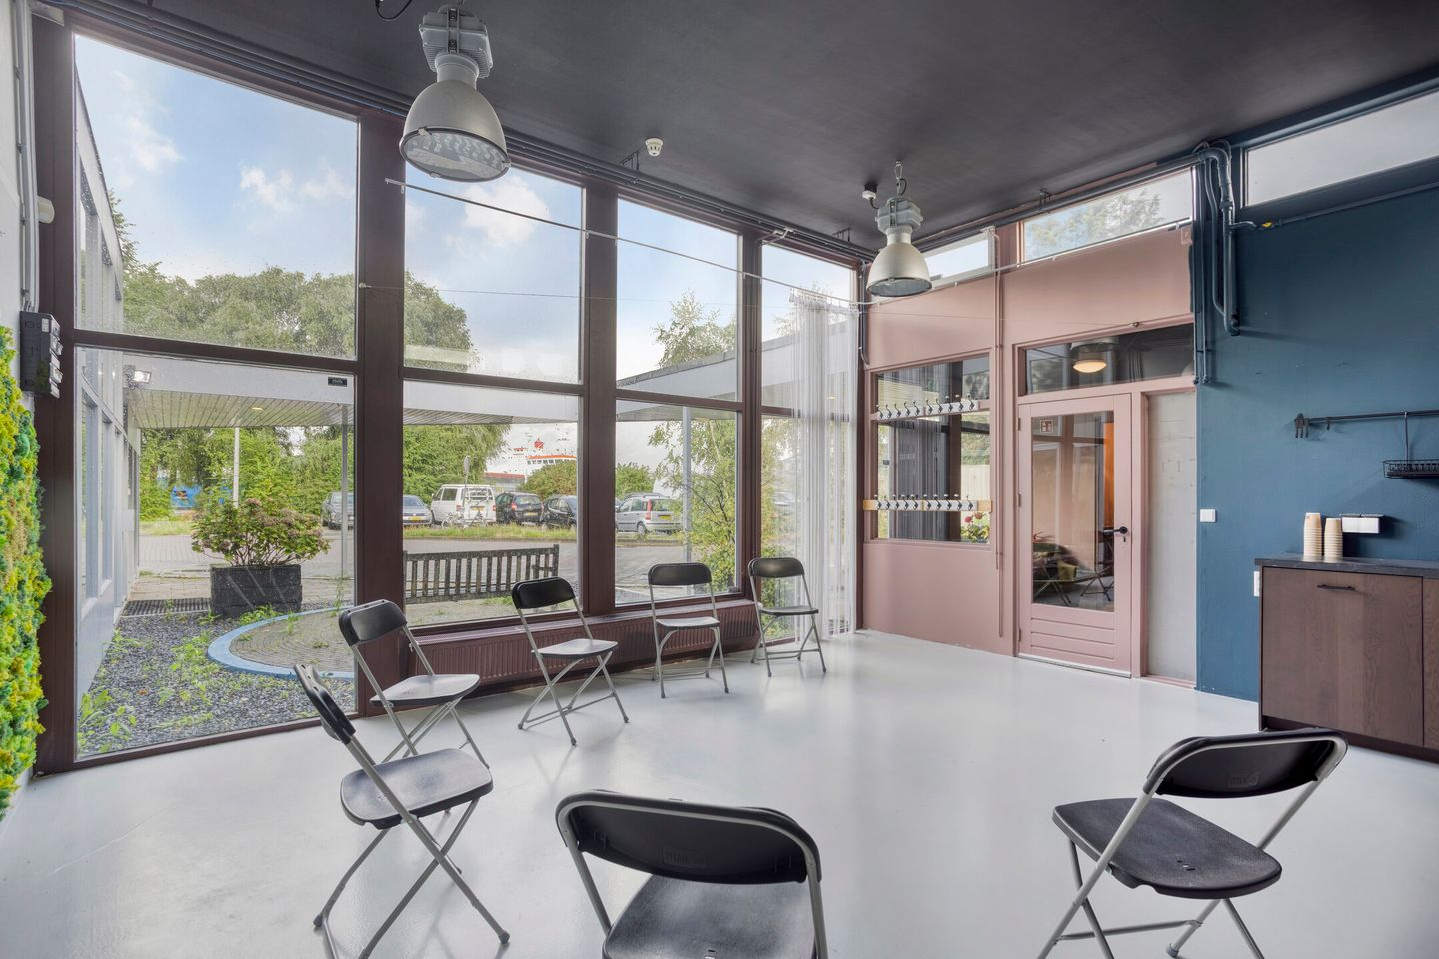

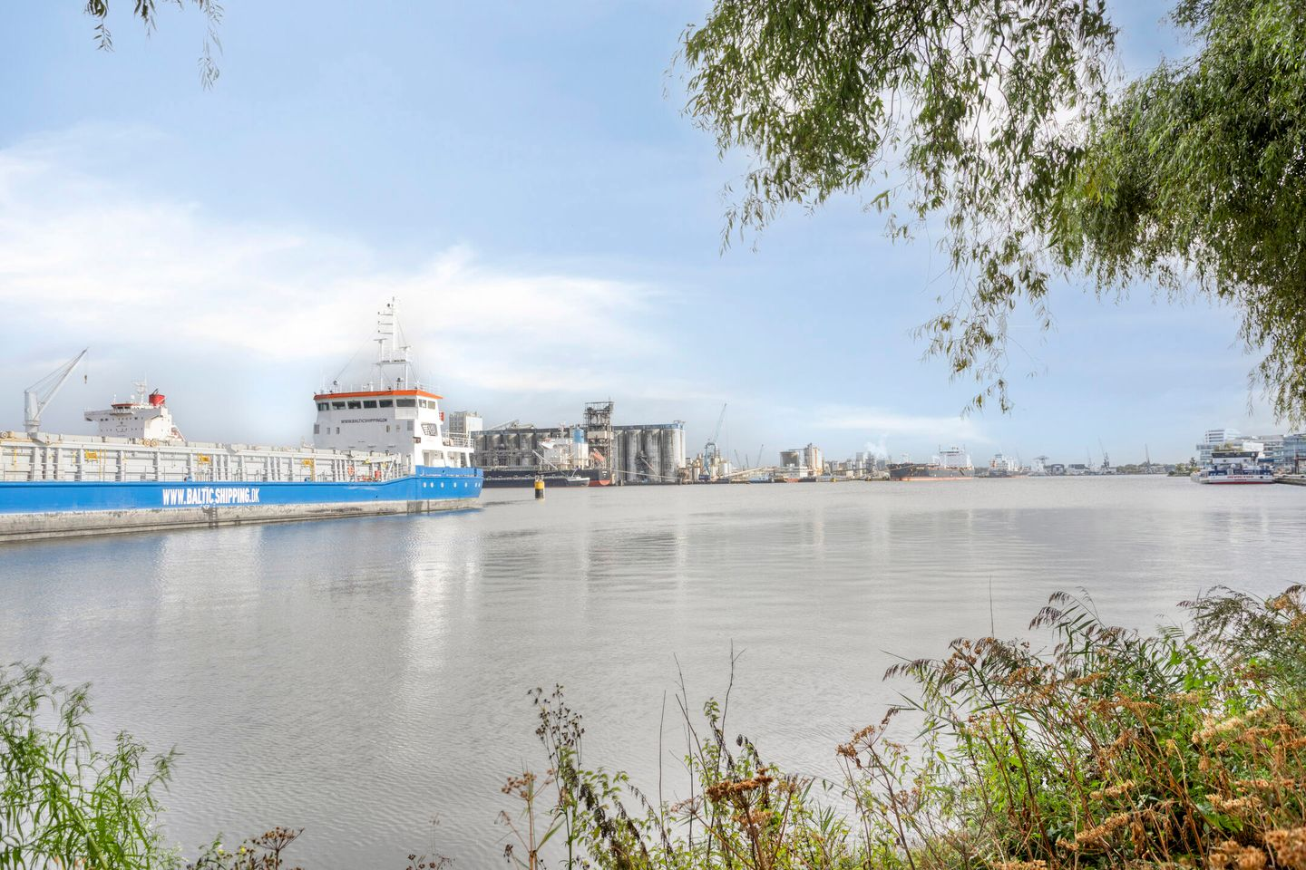

Mercuriusstraat 40, Vlaardingen
3133 EN • Бизнес-парк Groot Vettenoord • выезды на A4 и A20
Цена | € 1.095.000 k.k.
Доход от аренды | € 81.000 в год без НДС; в разбивке по договорам € 53.040 + € 30.000
Доходность (BAR) | ≈ 7,4 % годовых от запрашиваемой цены
Общая площадь | 881 м²: 260 м² производства + 260 м² офиса (передний корпус) и 361 м² производства (задний корпус)
Цена за м² | ≈ € 1.243/м²
Площадь участка | 1.073 м²
Тип объекта | инвестиционный: два корпуса, сданы одному арендатору
Год постройки | 1960
Энергетический класс | A
Свободная высота | 4,20 м
Ворота | секционные, 3,75 × 2,65 м
Право на землю | право застройки (erfpacht) до 15-05-2056, канон € 372 в год
Арендатор | BeKaBE Bekabeling B.V. — один арендатор на оба корпуса
Парковка | ≈ 150 м² общей внешней территории плюс парковка на улице
Назначение | Bedrijventerrein — деятельность категорий 1, 2, 3.1 и 3.2
Передача | по согласованию (in overleg)
Ссылка | https://www.fundainbusiness.nl/en/belegging/vlaardingen/object-89516378-mercuriusstraat-40/

О ГОРОДЕ И РАЙОНЕ
📍 Vlaardingen — бизнес-парк Groot Vettenoord
Влардинген (Vlaardingen) — город с населением около 73.000 человек в агломерации Роттердама, на северном берегу Nieuwe Maas. Исторически это рыболовецкий порт, сегодня — часть роттердамского портово-промышленного пояса: город плотно застроен производственными и складскими зонами, обслуживающими порт и подрядчиков Роттердама. Административно самостоятельный, экономически Влардинген работает как ближний промышленный пригород Роттердама.
Объект расположен на бизнес-парке Groot Vettenoord в центральной части города. Через ближайшие федеральные трассы A4 и A20 быстро достижимы Роттердам, Гаага и Амстердам; станция метро Vlaardingen-centrum — примерно в километре, трамвайная остановка — на том же расстоянии, интерсити-станция NS — в двух-трёх километрах. Для арендатора с выездным персоналом такое сочетание автомобильной и рельсовой доступности — заметное преимущество.
ОПИСАНИЕ ОБЪЕКТА
Два производственных корпуса общей площадью 881 м² на участке 1.073 м² на бизнес-парке Groot Vettenoord. Передний корпус состоит из 260 м² производственного помещения на первом этаже и 260 м² представительного офиса на втором; задний корпус — отдельно стоящее производственное здание площадью 361 м². Между корпусами и вокруг них — около 150 м² общей внешней территории.
Оба корпуса сданы одному арендатору — BeKaBE Bekabeling B.V. Передний корпус арендуется с 1 октября 2024 года, задний — с 14 февраля 2025 года. Договоры продлеваются на год с уведомлением о расторжении за три месяца; ни один из них на момент публикации не расторгнут. Индексация назначена на 1 октября 2026 года для переднего корпуса и на 1 февраля 2026 года — для заднего.
Заявленный совокупный доход — € 81.000 в год без НДС, что при цене € 1.095.000 k.k. даёт валовую доходность около 7,4 %. При этом сумма договоров, приведённых в листинге по отдельности (€ 53.040 и € 30.000), составляет € 83.040 — расхождение с итоговой цифрой следует уточнить у брокера до сделки. Само здание 1960 года постройки, но с энергетическим классом A: это уже проведённая модернизация, а не отложенные затраты покупателя.
СОСТАВ ОБЪЕКТА
• Передний корпус, первый этаж: ≈ 260 м² производственного помещения
• Передний корпус, второй этаж: ≈ 260 м² представительного офиса
• Задний корпус: ≈ 361 м² отдельно стоящего производственного здания
• Общая площадь: 881 м²
• Общая внешняя территория: ≈ 150 м²
• Площадь участка: 1.073 м² (две кадастровые единицы)
ТЕХНИЧЕСКИЕ ХАРАКТЕРИСТИКИ
• Год постройки: 1960
• Энергетический сертификат: класс A — редкость для здания этого возраста
• Свободная высота производственной части: 4,20 м
• Секционные ворота: 3,75 × 2,65 м
• Бетонные полы в производственной части
• Климатическая техника в офисной части
• Объект передаётся в текущем состоянии («as is»)
АРЕНДА И ДОХОДНОСТЬ
• Один арендатор на оба корпуса: BeKaBE Bekabeling B.V.
• Заполняемость 100 %: сдано 881 м² из 881 м²
• Заявленный совокупный доход: € 81.000 в год без НДС
• Разбивка по договорам: € 53.040 (передний корпус) и € 30.000 (задний корпус)
• Сумма разбивки — € 83.040 — не совпадает с заявленным итогом; расхождение уточняется у брокера
• Валовая начальная доходность к запрашиваемой цене: ≈ 7,4 %
• Передний корпус сдан с 01-10-2024, задний — с 14-02-2025
• Продление договоров — на год, уведомление о расторжении за 3 месяца; ни один договор не расторгнут
• Индексация: 01-10-2026 (передний корпус) и 01-02-2026 (задний корпус)
• Риск концентрации: весь доход объекта зависит от одного арендатора
УЧАСТОК, КАДАСТР И НАЗНАЧЕНИЕ
• Площадь участка: 1.073 м²
• Кадастровые данные: муниципалитет Vlaardingen, секция D, номера 4016 и 4017
• Земля в праве застройки (erfpacht): срок до 15 мая 2056 года
• Канон: € 372 в год — символическая величина относительно стоимости объекта
• Назначение: Bedrijventerrein — деятельность категорий 1, 2, 3.1 и 3.2
• Общая внешняя территория ≈ 150 м² обслуживает оба корпуса
РАСПОЛОЖЕНИЕ И ДОСТУПНОСТЬ
• Бизнес-парк Groot Vettenoord, центральная часть Влардингена
• Федеральные трассы A4 и A20 — рядом с объектом
• Через A4 и A20 быстро достижимы Роттердам, Гаага и Амстердам
• Станция метро Vlaardingen-centrum — 1,0–1,5 км
• Трамвайная остановка — 1,0–1,5 км
• Интерсити-станция NS — 2–3 км
• Порт Роттердама и его подрядная база — в непосредственном окружении
ОСОБЕННОСТИ И СТАТУС
• Полностью сданный объект с раскрытым арендатором и датами договоров
• Энергетический класс A снимает вопрос обязательного класса C для офисной части
• Право застройки до 2056 года с каноном € 372 в год практически не влияет на экономику
• Годовое продление договоров — гибкость для арендатора и неопределённость для собственника
• Расхождение в € 2.040 между итоговой цифрой дохода и суммой договоров требует проверки
• Передача: по согласованию
• Брокер: GW Makelaars B.V., тел. 010-2480220

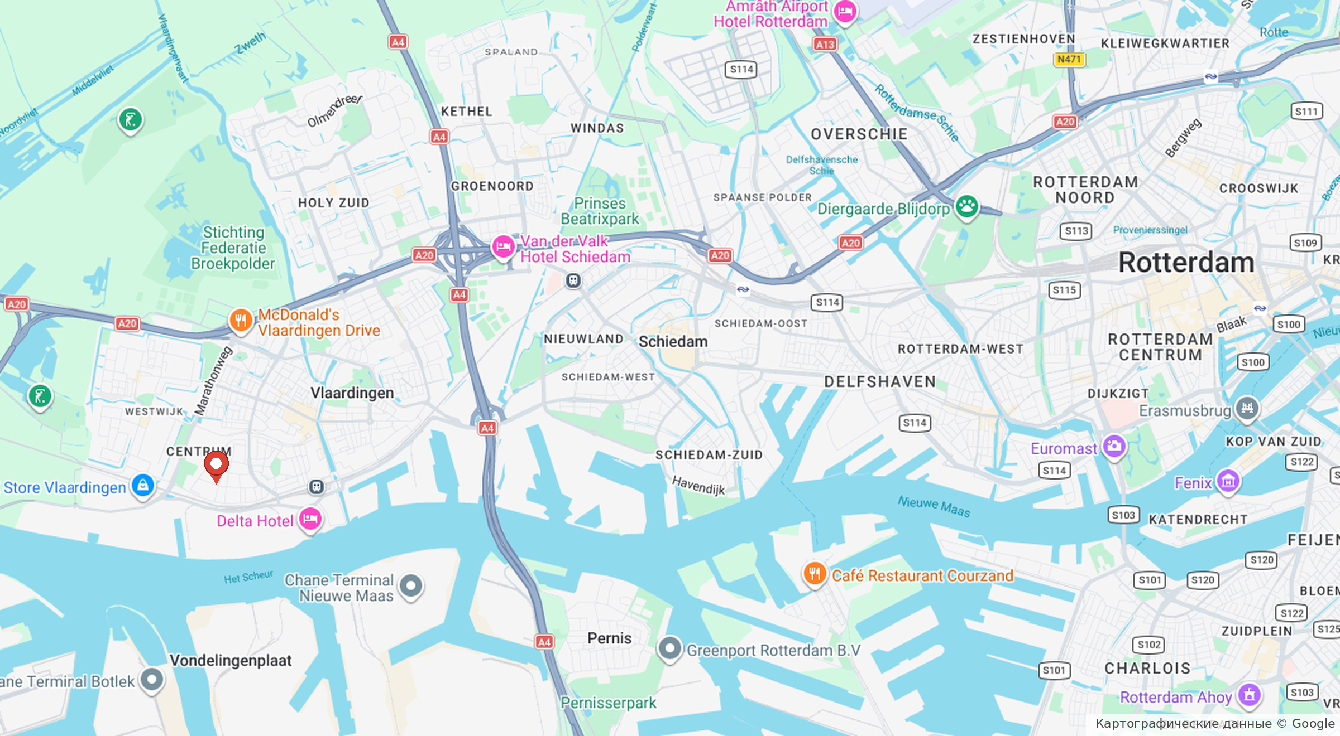

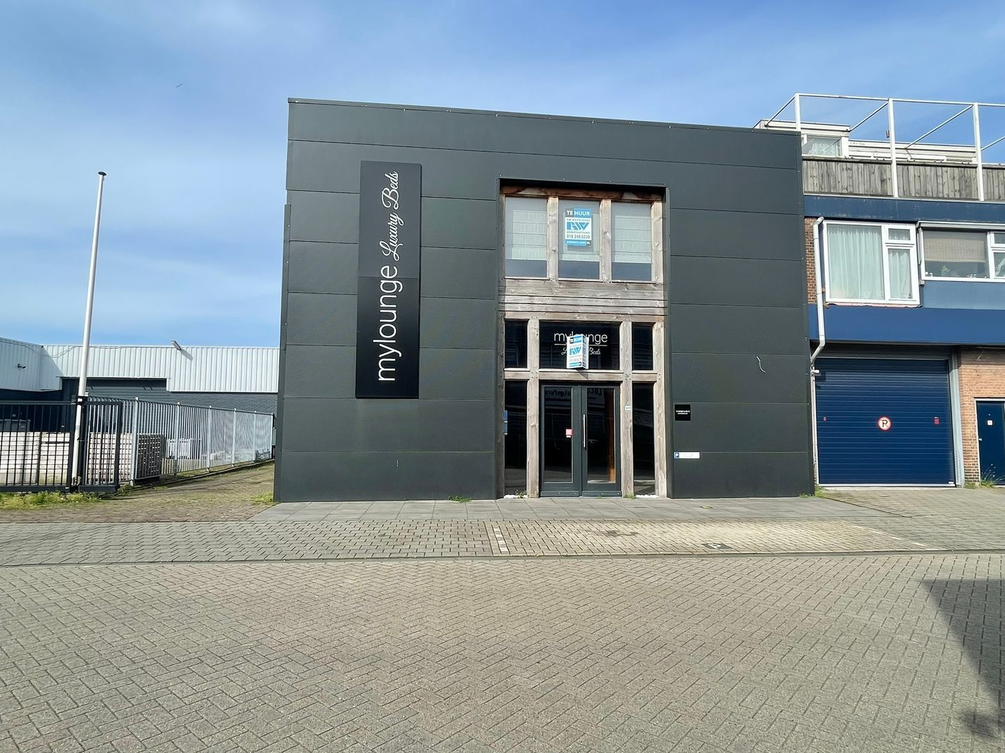

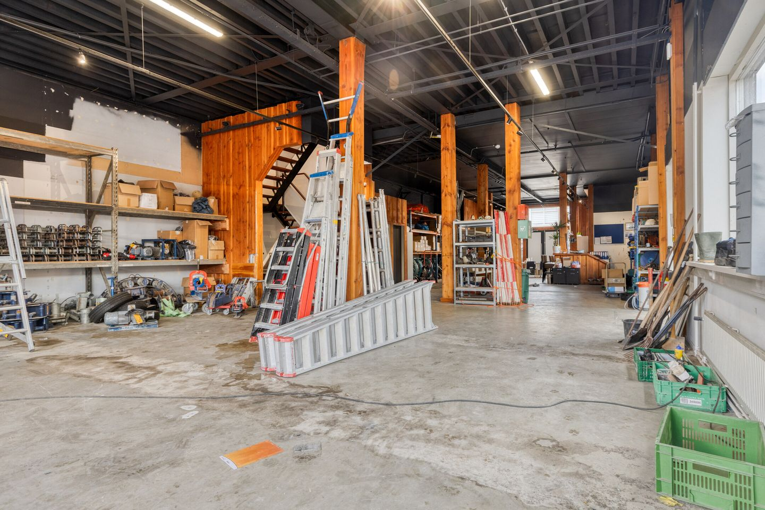

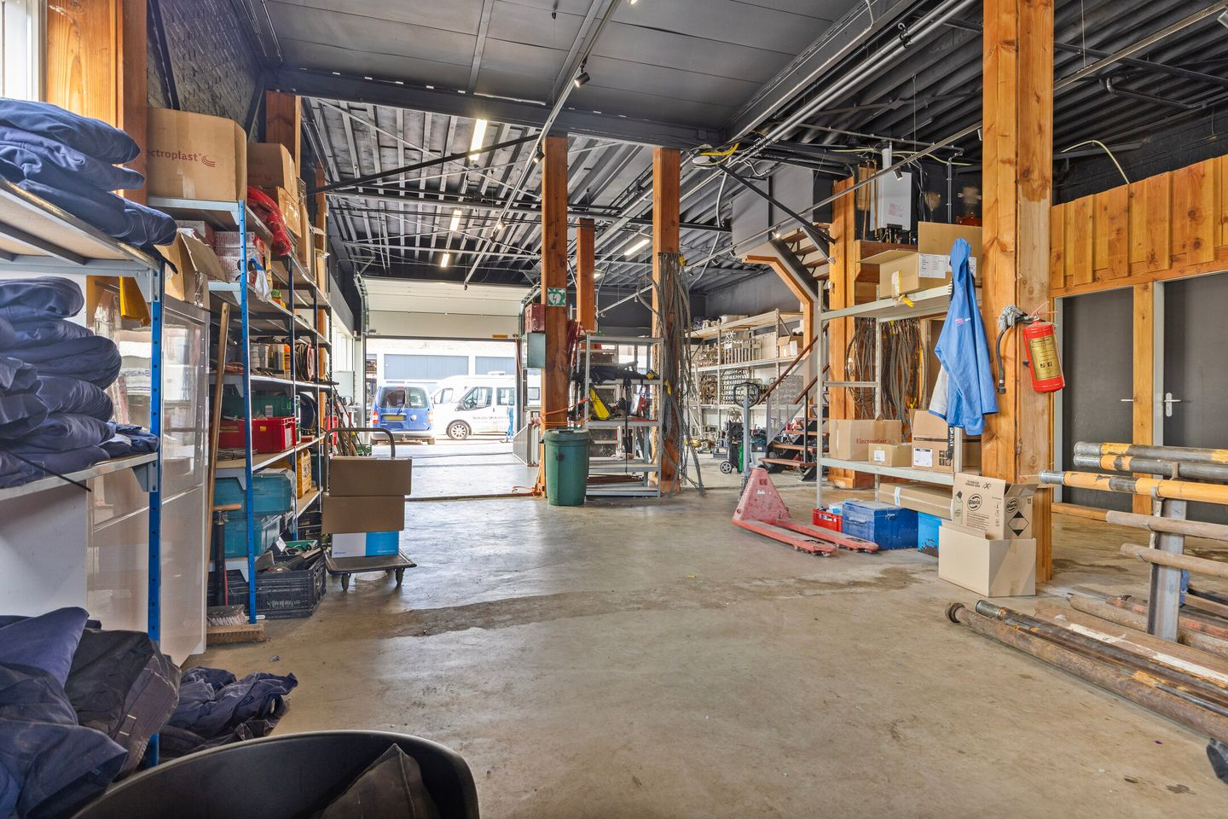

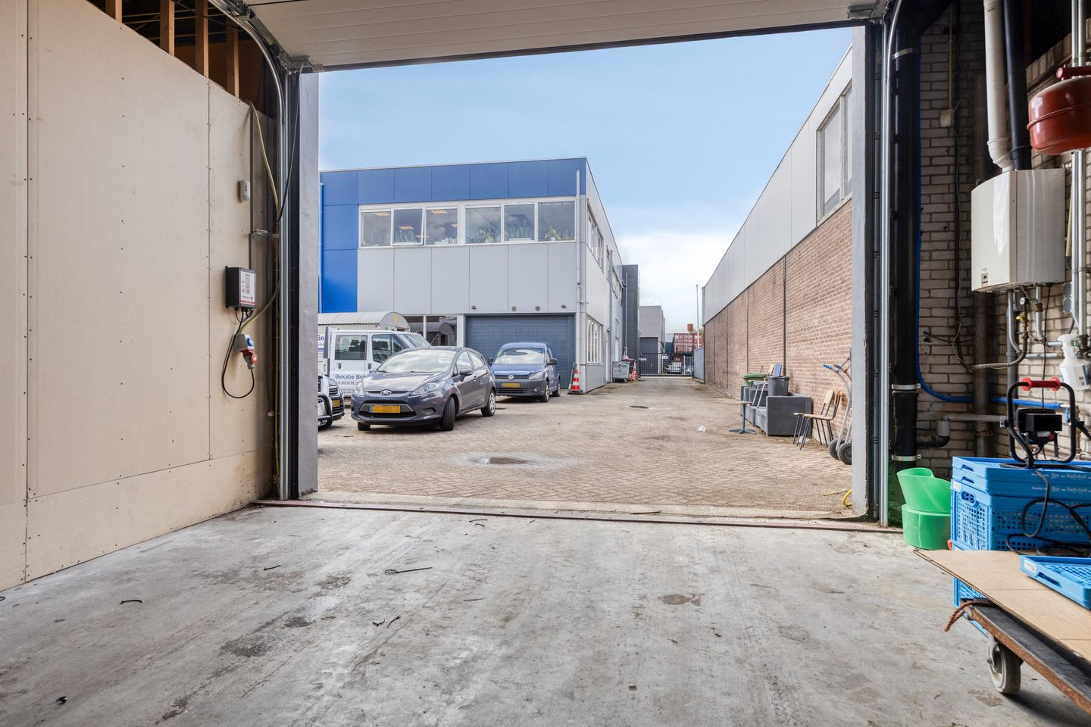

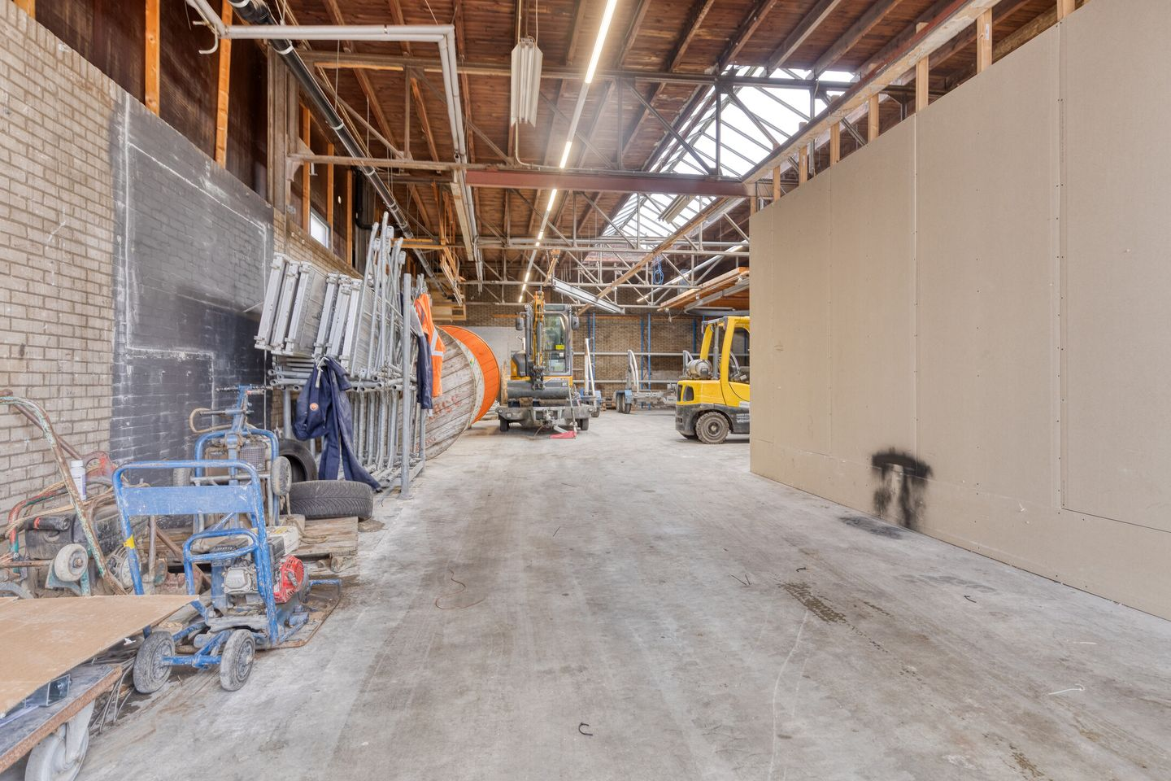

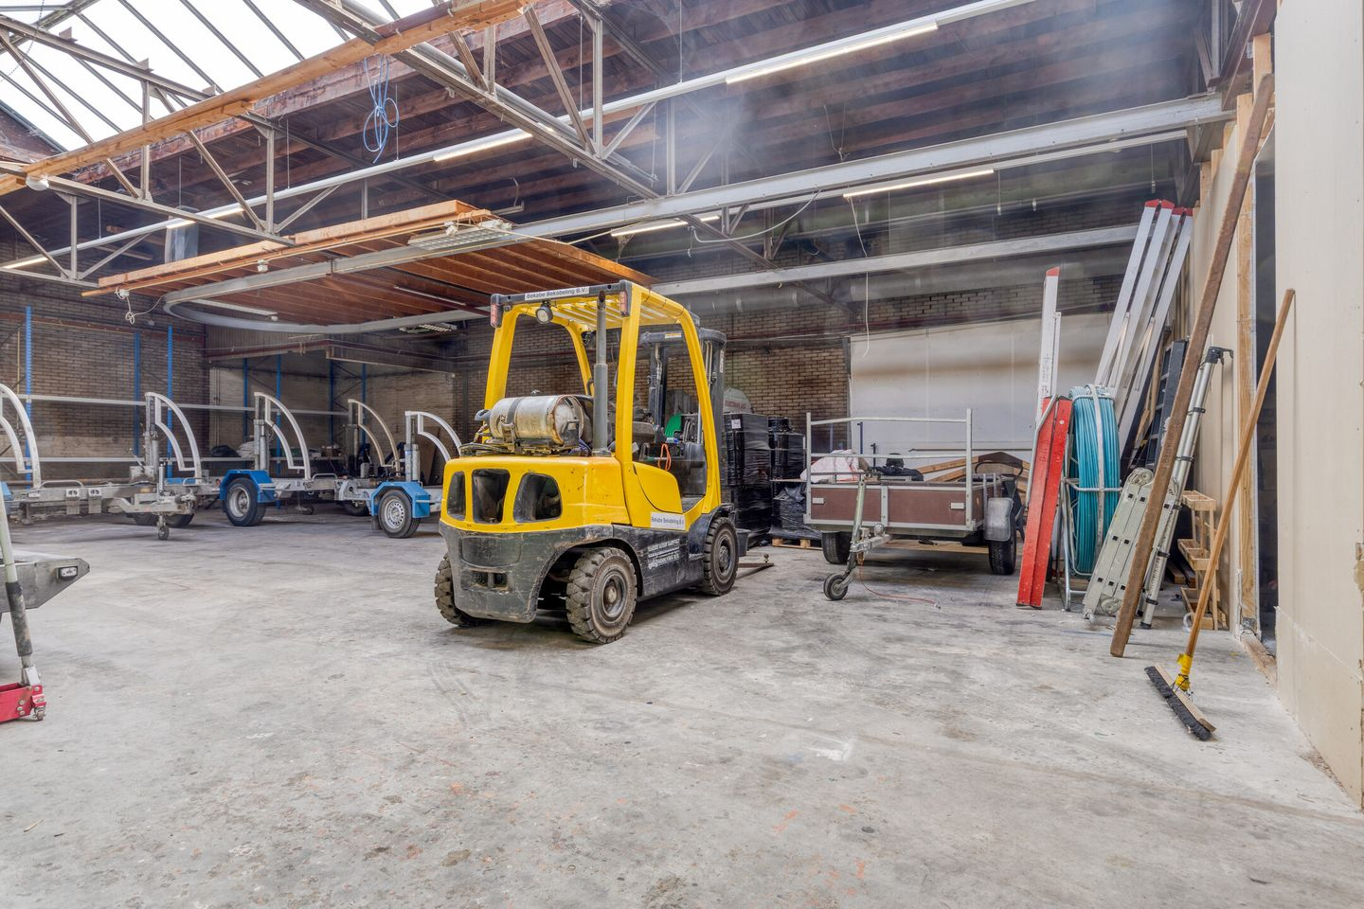

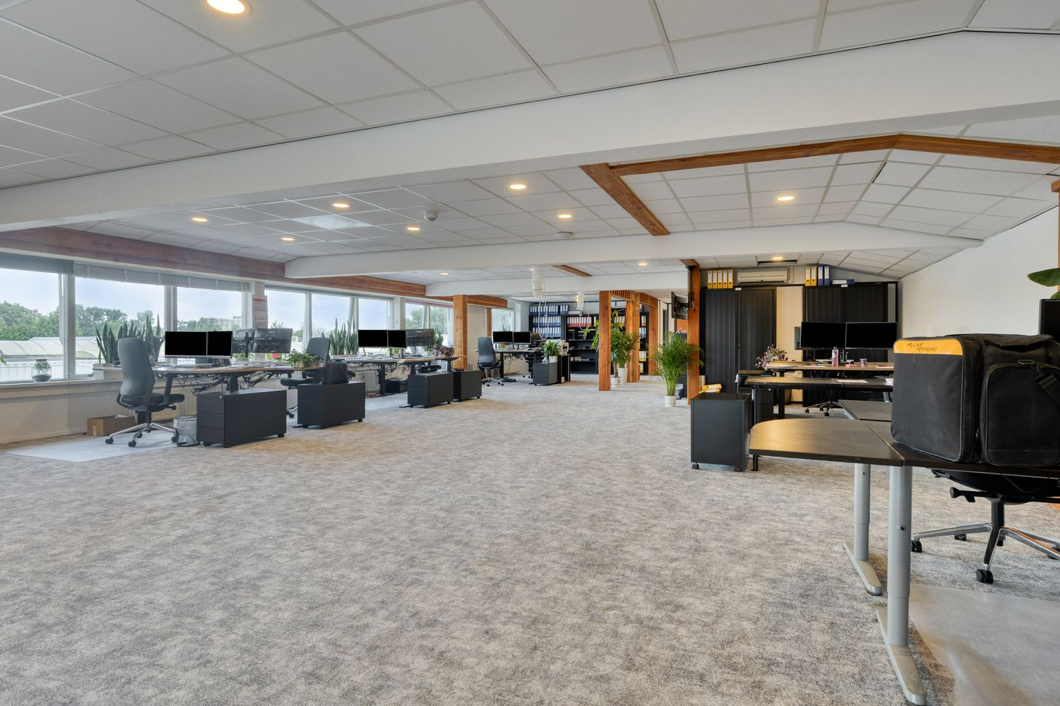

Valkenierstraat 45, Ridderkerk
2984 AS • Бизнес-парк Donkersloot • A15 и A16 в нескольких минутах
Цена | € 895.000 k.k.
Доход от аренды | € 67.500 в год без НДС
Доходность (BAR) | ≈ 7,5 % годовых от запрашиваемой цены
Общая площадь | 610 м²: 305 м² производства на первом этаже и 305 м² офиса на втором
Цена за м² | ≈ € 1.467/м²
Площадь участка | 544 м² (собственная земля)
Тип объекта | инвестиционный: производственно-офисный блок, сдан целиком
Год постройки | 1988
Энергетический класс | E (1,53), действителен до 08-07-2030
Право на землю | собственная земля (eigen grond)
Арендатор | Centrum Orthopedie — ортопедическая мастерская и салон; договор на 5 лет
Срок аренды | до 31-08-2027 — около года до окончания
Парковка | 7 собственных мест на территории плюс общественная парковка рядом
Назначение | бизнес-парк Donkersloot; конкретная категория в листинге не указана
Передача | по согласованию (in overleg)
Ссылка | https://www.fundainbusiness.nl/en/belegging/ridderkerk/object-43275998-valkenierstraat-45/

О ГОРОДЕ И РАЙОНЕ
📍 Ridderkerk — бизнес-парк Donkersloot
Риддеркерк (Ridderkerk) — город с населением около 46.000 человек в провинции Южная Голландия, юго-восточнее Роттердама, на острове IJsselmonde между реками Nieuwe Maas и Noord. Город стоит в одном из самых нагруженных транспортных узлов страны: здесь сходятся A15 и A16, а развязка Ridderkerk (Ridderster) связывает роттердамский порт с югом и востоком Нидерландов. Это определило профиль местной экономики — логистика, транспорт, производство и обслуживающий их малый бизнес.
Объект расположен на бизнес-парке Donkersloot — компактной промышленной зоне с типовыми производственно-офисными блоками. Выезды на A15 и A16 находятся в нескольких минутах, что даёт прямой доступ и к порту Роттердама, и к национальной сети автодорог. Остановки общественного транспорта — в пешей доступности.
ОПИСАНИЕ ОБЪЕКТА
Производственно-офисный блок 1988 года постройки общей площадью 610 м² на собственном участке 544 м² на бизнес-парке Donkersloot. Первый этаж — около 305 м² производственного помещения с секционными воротами, второй — около 305 м² офисной площади. На территории семь собственных парковочных мест, рядом — общественная парковка.
Объект сдан целиком одному арендатору — компании Centrum Orthopedie, поставщику ортопедических изделий. На первом этаже размещены мастерская и производственный участок, на втором — офисная и приёмная части. Договор заключён на пять лет, годовая аренда — € 67.500 без НДС, срок истекает 31 августа 2027 года. При цене € 895.000 k.k. это соответствует валовой доходности около 7,5 %.
Ключевой момент для покупателя — короткий остаток срока: до окончания договора остаётся около года. Это одновременно риск (доход не защищён на длинном горизонте) и точка приложения усилий: пересогласование ставки с действующим арендатором, который вложился в специализированную мастерскую, обычно проходит из более сильной позиции собственника, чем поиск нового арендатора с нуля.
СОСТАВ ОБЪЕКТА
• Первый этаж: ≈ 305 м² производственного помещения
• Второй этаж: ≈ 305 м² офисной площади
• Общая площадь: 610 м²
• Семь собственных парковочных мест на территории
• Общественная парковка в непосредственной близости
• Площадь участка: 544 м², собственная земля
ТЕХНИЧЕСКИЕ ХАРАКТЕРИСТИКИ
• Год постройки: 1988
• Энергетический сертификат: класс E (индекс 1,53), действителен до 08-07-2030
• Секционные ворота на первом этаже, отдельный входной блок
• Производственная часть оборудована арендатором под ортопедическую мастерскую
• Офисная часть с системными потолками и панорамным остеклением
• Свободная высота, несущая способность пола и параметры электроснабжения в листинге не указаны — уточняются при осмотре
АРЕНДА И ДОХОДНОСТЬ
• Один арендатор: Centrum Orthopedie, поставщик ортопедических изделий
• Заполняемость 100 %: сдано 610 м² из 610 м²
• Годовой арендный доход: € 67.500 без НДС
• Валовая начальная доходность к запрашиваемой цене: ≈ 7,5 %
• Договор заключён на пять лет, срок истекает 31-08-2027
• Остаток срока — около года: главный фактор оценки объекта
• Условия индексации, обеспечения и опции продления в листинге не раскрыты — запрашиваются у брокера
• Арендатор вложился в специализированное оснащение мастерской, что повышает вероятность продления
УЧАСТОК, КАДАСТР И НАЗНАЧЕНИЕ
• Площадь участка: 544 м², собственная земля (право застройки не применяется)
• Кадастровые данные: муниципалитет Ridderkerk, секция B, номер 1273
• Расположение: бизнес-парк Donkersloot
• Разрешённая категория деятельности в листинге не указана — проверяется по действующему омгевингсплану
• Семь парковочных мест закреплены за объектом
РАСПОЛОЖЕНИЕ И ДОСТУПНОСТЬ
• Бизнес-парк Donkersloot, Риддеркерк, остров IJsselmonde
• Федеральные трассы A15 и A16 — в нескольких минутах на автомобиле
• Развязка Ridderkerk (Ridderster) — один из ключевых узлов национальной сети
• Порт Роттердама и Роттердам-центр — около 15–20 минут на автомобиле
• Остановки общественного транспорта — в пешей доступности
• Дордрехт и мосты через Noord — в непосредственной близости
ОСОБЕННОСТИ И СТАТУС
• Самый доступный объект подборки при самой высокой заявленной доходности
• Собственная земля — без права застройки и связанных с ним пересмотров канона
• Главный риск: договор истекает 31-08-2027, остаток срока около года
• Энергетический класс E при офисной доле 305 м² из 610 м²: соответствие обязательному классу C для офисных площадей следует проверить отдельно
• Технические параметры производственной части в листинге не раскрыты
• Передача: по согласованию
• Брокер: Kolpa van der Hoek Bedrijfsmakelaars, тел. 0181-484000

